Содержание
Введение. | 3
1. Анализ производственной деятельности. | 4
2. Технология и оборудование для переработки сырья. | 12
3. Технология и оборудование производственного процесса. | 23
4. Теплоснабжение и вентиляция производственных помещений. | 39
4.1 Теплоснабжение | 39
4.2. Вентиляция | 41
5. Водоснабжение и водоотведение. | 43
6. Предложения по совершенствованию инженерного обеспечения
производства. | 47
7. Список используемой литературы. | 48

Введение.
Зерноперерабатывающая промышленность одна из ведущих отраслей народного хозяйства нашей страны, которая вырабатывает муку и крупы, а также комбикорма.
Мукомольную промышленность считают важным звеном агропромышленного комплекса, поскольку она обеспечивает производство основных продуктов питания людей. Мукомольная промышленность тесно связана с сельскохозяйственным производством и пищевой промышленностью, прежде всего хлебопекарной. Хлебные продукты содержат в своем составе важные питательные вещества (белки, углеводы и др.), необходимые человеку.
Мукомольная промышленность нашей страны добилась значительных успехов в своем развитии и совершенствовании. При содержании в пшенице около 77...83% наиболее ценной ее части - эндосперма на передовых мукомольных заводах получают 65...75% муки по качеству, близкой к качеству эндосперма.
Эффективность технологического процесса производства муки определяется уровнем использования зерна и электроэнергии, а так же качеством вырабатываемой муки. На эффективность переработки зерна в муку оказывают влияние технологические свойства перерабатываемого зерна, структура и режимы технологического процесса на мукомольном заводе, состав технологического и транспортного оборудования.
Технологические процессы переработки зерна в муку сопровождаются сложными структурно-механическими, физико-химическими и биохимическими изменениями в зерне и готовой продукции. Поэтому знание закономерностей указанных изменений не только составляет сущность изучения технологии мукомольного производства, но и служит основой дальнейшего совершенствования технологических процессов переработки зерна в муку.

1. Анализ производственной деятельности.

Предприятие ОАО "Рязаньэлеватор" расположено по адресу г. Рязань, п. Элеватор 3. Введено в эксплуатацию в 1938 году. Площадь территории - 14,5га.
В состав предприятия входят следующие объекты: элеваторы, зерносклады, мельничный комплекс, хлебопекарный цех, вспомогательные и подсобно-бытовые помещения (подстанция, мастерская, столярный цех, пилорама, весовые, лаборатория технохимического контроля, автогаражи, водонасосная и канализационная станции, пожарное депо, контрольно-пропускной пункт, бытовые помещения, административный корпус, газовая котельная и другие здания и сооружения).
Элеваторы №1, 2 с рабочими зданиями КР-2х100 деревянными и железобетонными корпусами. Емкость каждого элеватора 25,0 тыс. тн.
Зерновые склады - 17 шт. емкостью 2,2 тыс. тн, все склады оборудованы верхними и нижними транспортерными галереями. Суммарная емкость зерновых складов 40,9 тыс. тн. Шесть складов емкостью 13,2 тыс. тн оборудованы установками активного вентилирования СВУ-1.
Все технологические линии оборудованы подъемно-транспортным и технологическим оборудованием производительностью 100 тн/час.
Деятельность предприятия направлена на хранение зерновой продукции. В состав предприятия входят:
мельничный комплекс производительностью 72 т зерна в сутки с выработкой пшеничной муки высшего сорта, первого сорта, ржано-обдирной;
хлебопекарный цех по выработке хлебобулочных и кондитерских изделий. Имеются свои торговые точки (палатки), в количестве 4 шт. Комбайновый парк насчитывает пять комбайнов Дон- 1500 Б. Ежегодный намолот каждого из которых 1000 тонн и более.

Таблица 1. Оснащенность хлебоприемного предприятия
Наименование технических показателей к оснащенности хлебоприемного предприятия | Наличие или отсутствие указанных технических показателей
1. Основные технические показатели:  - площадь территории  хлебоприемного предприятия;  - площадь застройки;  - складская емкость (объем тн.);  - количество и емкость зерносушилок;  - количество и общая мощность  трансформаторов | 145249 м²  30666,8 м²  40,9 тыс. т  2 шт., 82 тн.  2 шт., 630 кВт
2. Объекты и оборудование, необходимые при приемке зерна:
а) Элеваторы (т.тн) | 50
б) Зерносклады всего:  - активной вентиляции СВУ  - с аэрожелобами | 18 шт., 40,9 тыс. тн  6 шт  -
в) Зерносушилки (т. час):  - стационарные  - передвижные | 82 тыс. тн  82 тыс. тн.  -
г) Автомобильные весы (шт.):  - АУ-60  - АУ-30 | 1, АЦ-40  -  -
д) Автомобилеразгрузчики (шт.):  - указать наименование | 4  АВС-50, У-15УРАГ, ГУАР-30-2 шт.
е) Приемные точки с автотранспорта (шт.):  - указать наименование | 4  АВС-50, У-15УРАГ, ГУАР-30-2 шт.
ж) Асфальтовые площадки (шт.) | -
з) Зерноочистительные машины (шт.):  - указать наименование | сепараторы  ЗОМ-100-3шт А1БЦС-10- 1 шт
и) Прочее транспортное оборудование(шт.),  в т. ч. транспортеры, самоподаватели и т.п. - перечислить | 157 ед., в т. ч.: 17 норий, 52 транспортера, 49 вентиляторов, 4 зернопогрузчика, 3 передвижных транспортера, 32- прочее оборудование
к) Точки погрузки зерна в ж.д.вагоны (шт.) всего:  - оборудованные накопительными бункерами  - передвижные точки | 4  4  -
л) Вагонные весы (тн.) | 1 шт. ВВ-150
м) ж. д. подъездные пути для подачи вагонов (км) | имеются, 5,3 км
3. Лабораторное оборудование (шт.)
а) Влагомеры | 2 шт. «Сартуриус» МА–30; ЦВЗ-3
б) Сушильные шкафы | 2 шт. СЭШ-3м
в) Мельнички | 3 шт. ЛМЗ-1 шт.; МЛЦ-1м-2шт.
г) Приборы ИДК | 2 шт. ИДК -1 и ИДК-3
д) Технические весы | Кведратные 2шт.: ВЛКТ-500, ВЛКТ-160

На предприятии работает 432 человека. Режим работы административного корпуса, элеваторов №1 и № 2 – 8:00 – 17:00, обеденный перерыв – 12:00 – 13:00. Режим работы технологической лаборатории и мельничного комплекса – круглосуточно, перерыв – 12:00 – 13:00, 01:00 – 02:00.

По данным на 2004, 2005, и I полугодие 2006 года на предприятии было произведено следующее количество продукции:
За 2004 год:
При переработке пшеницы:
- мука высшего сорта 5969617 кг;
- мука первого сорта 2518700 кг;
- отруби 3078581 кг;
- всего продукции 11566898 кг.
При переработке ржи:
- мука обдирная 764215 кг;
- отруби 138198 кг,
- всего продукции 902413 кг.
Итого: 12469311 кг.
За 2005 год:
При переработке пшеницы:
- мука высшего сорта 2154787 кг;
- мука первого сорта 2762460 кг;
- отруби 2466234;
- всего продукции 7383481.
При переработке ржи:
- мука обдирная 1806190 кг;
- отруби 289000 кг;
- всего продукции 2095190 кг.
Итого: 9478671 кг
За I полугодие 2006 года:
При переработке пшеницы:
- мука высшего сорта 4935827 кг;
- мука первого сорта 1909800 кг;
- отруби 1797405 кг;
- всего продукции 8643032 кг.
При переработке ржи:
- мука обдирная 961060 кг;
- отруби 147020 кг;
- всего продукции 1108080 кг.
Итого: 9751112 кг.
Проектная мощность мельницы «Compact-1002», предназначенной для переработки пшеницы, составляет 1000 кг зерна в час, мельницы «Compact-2002», предназначенной для переработки ржи – 2000 кг зерна в час. Таким образом, проектная годовая мощность составляет 8760000 и 17520000 кг для «Compact-1002» и «Compact-2002» соответственно. Проектная мощность за полугодие составляет 4344000 и 8688000 кг для «Compact-1002» и «Compact-2002» соответственно.
На основании этих данных можно рассчитать загруженность предприятия по следующей формуле:
З = Оф / Пм ∙ 100%,
где Пм – проектная мощность предприятия, т/год,
Оф – фактический объем перерабатываемой продукции, т/год.
Загруженность мельницы «Compact-1002» за 2004 год:
11567 т
З1 = ——— ∙ 100 % = 66 %
17520 т
Загруженность мельницы «Compact-2002» за 2004 год:
902,4 т
З2 = ——— ∙ 100 % = 10 %
8760 т
Общая загруженность мельничного комплекса за 2004 год:
12469,4 т
З = ——— ∙ 100 % = 47 %.
26280 т
Загруженность мельницы «Compact-1002» за 2005 год:

7383,5 т
З1 = ——— ∙ 100 % = 42 %
17520 т
Загруженность мельницы «Compact-2002» за 2005 год:
2095,2 т
З2 = ——— ∙ 100 % = 24 %
8760 т
Общая загруженность мельничного комплекса за 2005 год:
9478,7 т
З = ——— ∙ 100 % = 36 %.
26280 т
Загруженность мельницы «Compact-1002» за I полугодие 2006 года:
8643 т
З1 = ——— ∙ 100 % = 99 %
8688 т
Загруженность мельницы «Compact-2002» за I полугодие 2006 года:
1108 т
З2 = ——— ∙ 100 % = 25 %
4344 т
Общая загруженность мельничного комплекса за I полугодие 2006 года:
9751 т
З = ——— ∙ 100 % = 75 %.
13032 т

График изменения загруженности предприятия

На основании графика можно отметить, что загруженность мельничного комплекса в 2004 году составляла 47%, это связано с тем, что мельничный комплекс только начал свою работу, в 2005 году загруженность составляла 36% в связи с неполадками и ремонтом комплекса, в I полугодии 2006 года загруженность возросла до 75 %.
Расчет себестоимости продукции:
Себестоимость – это денежное выражение затрат предприятия на производство и реализацию продукции
Себестоимость валовой продукции представляет собой сумму всех производственных затрат.

Таблица 2. Материально – технические затраты предприятия
№ п/п | наименование показателей | едини-цы измере-ния | годы
№ п/п | наименование показателей | едини-цы измере-ния | 2004 | 2005 | ½ 2006
1 | административно –хозяйственные расходы | руб. | 144001,00 | 167721,38 | 29757,32
2 | амортизация | руб. | 3281484,86 | 5177364,40 | 2731338,24
3 | аудиторские услуги | руб. | 15000,00 | 27500,00 | 12500,00
4 | естественная убыль в производстве | руб. | 63003,90 | - | 3,56
5 | зарплата | руб. | 59065505,1 | 6023407,6 | 1944887,91
6 | затраты на период строительства | руб. | 118965,00 | - | -
Продолжение таблицы 2
7 | износ инвентаря | руб. | 9331,67 | 14388,96 | 28899,38
8 | командировочные расходы | руб. | 70603,90 | 118669,87 | 35890,83
9 | консультационно-информационные услуги | руб. | 262528,53 | 333200,86 | 113221,69
10 | лицензирование | руб. | 3877,00 | - | -
11 | налоги | руб. | 2049306,93 | 2396347,24 | 1335010,04
12 | начисления на зарплату | руб. | 1975013,21 | 1436795,83 | 915595,68
13 | охрана | руб. | 48355,25 | 48742,35 | 28256,11
14 | охрана труда | руб. | 72772,06 | 74825,64 | 38252,96
15 | повышение квалификации | руб. | 8245,36 | 19736,54 | 17175,00
16 | почтовые расходы | руб. | 5918,26 | 4501,48 | 2566,07
17 | реклама | руб. | 245505,36 | 206062,13 | 107278,28
18 | ремонт основных средств | руб. | 87610,44 | 89885,57 | 3893,79
19 | страхование | руб. | 8698,76 | 49042,26 | 54292,66
20 | судебные расходы | руб. | 5000,00 | 15500,00 | -
21 | сырье | руб. | 48680454,90 | 35608613,88 | 26746912,28
22 | техобслуживание основных средств | руб. | 174838,47 | 608893,15 | 37859,85
23 | топливо | руб./  кг | 244142,43/  18780,2 | 179131,25/  14927,6 | 319097,89/  22792,7
24 | транспортные услуги | руб. | 7036,82 | 561688,88 | 3386,62
25 | упаковочные материалы | руб. | 220253,38 | 562169,82 | 343376,04
26 | услуги связи | руб. | 232561,48 | 37092,25 | 133533,63
27 | услуги сторонних организаций | руб. | 33000,00 | - | -
28 | хозяйственные расходы | руб. | 118335,41 | 154896,78 | 94400,33
29 | электроэнергия | руб./  КВт∙ч | 2067743,10/  1590571,62 | 1439038,91/  1106953 | 1046721,41/  805170,3
30 | итого | руб. | 119319092,6 | 55355217 | 36124108

Себестоимость валовой продукции:
Свп (2004) = 119319092,6 руб.
Свп (2005) = 55355217 руб.
Свп (I полугодие 2006) = 36124108 руб.
Себестоимость единицы продукции вычисляется путем деления затрат на производство валовой продукции на ее объем в натуральном выражении:
119319092,6 руб.
С (2004) = ——————— = 9569 руб/т
12469,311 т

55355217 руб.
С (2005) = —————— = 5840 руб/т
9478,671 т
36124108 руб.
С (1/2 2006) = —————— = 4179,6 руб/т
8643,032 т
Расчет уровня рентабельности предприятия:
Уровень рентабельности производства и реализации продукции – это процентное отношение полученной прибыли к полной себестоимости продукции:
48717562,98 руб.
Р (2004) = ——————— ∙ 100 = 41%
119319092,6 руб.
25986384,85 руб.
Р (2005) = ——————— ∙ 100 = 47%
55355217 руб.
15845123,77 руб.
Р (1/2 2006) = ——————— ∙ 100 = 44%
36124108 руб.
Таким образом, уровень рентабельности за последние 3 года остается на стабильно высоком уровне.

2. Технология и оборудование для переработки сырья
Известно, что технологический процесс в размольном отделении мукомольного завода осуществляется при непрерывном измельчении и последующем сортировании продуктов измельчения. Для размола зерна используют вальцовые станки с нарезными и шероховатыми валками, центробежные измельчители — энтолейторы, бичевые и щеточные машины. Сортируют продукты измельчения в многорамных рассевах и ситовеечных машинах.
Драной процесс — это процесс начального измельчения зерна. В сортовых помолах крупо-образующий, т. е. предназначенный для получения крупок и дунстов. Мука в драном процессе сложных сортовых помолов является не основным, а попутным продуктом. Напротив, для простых помолов, например, помолов в обойную муку, драной процесс предназначен для максимального извлечения муки. По своей сути этот процесс последовательного измельчения зерна и его остатков с извлечением после каждого этапа измельчения некоторых продуктов путем ситового сепарирования. В сортовых помолах извлекают крупки, дунсты (промежуточные продукты помола) и муку, в обойных помолах — муку. Остатки зерна после измельчения крупок, дунстов и муки направляют на следующую драную систему и там снова повторяют тот же цикл — измельчение с последующим ситовым сепарированием. Каждая система драного процесса представляет собой комплекс из двух видов оборудования — измельчающего и сортирующего. Для измельчения в драном процессе используют валки с рифленой поверхностью.
Сортировочный процесс предназначен для дополнительного фракционирования продуктов измельчения, когда при начальном сортировании в рассеве драной системы не удается осуществить полное деление на фракции из-за ограниченной возможности рассева. Например, при первоначальном измельчении зерна получают муку, два вида дунстов, три вида крупок, а также остатки от зерна, всего около семи-восьми продуктов разных по крупности и качеству. Возможности современных схем рассевов таковы, что поступивший продукт можно разделить максимум на пять фракций. Очевидно, в этом случае сортирование необходимо проводить в два этапа. На первом этапе сортирование осуществляется на основной системе, где выделяют остатки зерна в виде двух продуктов разных по крупности, крупные и средние крупки раздельно, а также смесь мелких крупок, дунстов и муки. Смесь направляется на второй этап сортирования, где и происходит окончательное фракционирование.
Процесс обогащения крупок и дунстов драного процесса встречается только в сложных помолах пшеницы в сортовую муку. Это процесс сортирования по добротности (по зольноти, по соотношению в продуктах оболочек и эндосперма) крупок и дунстов, который осуществляется в ситовеечных машинах.
Шлифовочный процесс — это процесс измельчения крупок на вальцовых станках с целью разделения оболочек и эндосперма зерна. Процесс свойственен только сложным, сортовым помолам пшеницы. Измельчение в шлифовочном процессе осуществляется в вальцовых станках с рифлеными валками. После двойного последовательного или одинарного измельчения обязательным процессом является сортирование в рассевах.
Процесс измельчения при шлифовании крупок можно осуществлять в интенсивном режиме с образованием значительного количества тонко измельченной муки. При этом можно использовать как рифленые, так и гладкие валки в сочетании с деташерами. При ведении процесса в высоком, менее интенсивном режиме в качестве основного продукта образуется следующая по крупности крупка. Это значит, что при шлифовании крупных крупок должны образоваться в максимальном количестве средние крупки, при шлифовании средних крупок — мелкие и т. п. При этом извлечение мягкой, тонкой муки минимально, а измельчение осуществляют с использованием только рифленых валков. Образовавшиеся при шлифовании крупки и дунсты подвергают обязательному обогащению на ситовейках. Построение процесса обогащения не отличается от процесса обогащения крупок драного процесса. Лучшего эффекта можно добиться при индивидуальном обогащении образовавшихся крупок как по крупности, так и по качеству.
Размольный процесс предназначен для интенсивного измельчения обогащенных и необогащенных крупок и дунстов в муку. Процесс характерен для всех помолов пшеницы и ржи, кроме помолов в обойную муку. Измельчение в размольном процессе осуществляют в вальцовых станках с последующим сортированием продуктов измельчения в рассевах. Измельчение может осуществляться как рифлеными валками, так и гладкими валками с микрошероховатой поверхностью. В случае измельчения гладкими валками, как в шлифовочном процессе, могут образовываться недоизмельченные, предразрушенные частицы и конгломераты частиц. Поэтому в технологии размольного процесса после вальцового станка измельченный продукт дополнительно обрабатывают в энтолейторах-измельчителях. Энтолейторы используют на первых размольных системах, где измельчаются низкозольные крупки и дунсты. Это оборудование с интенсивным ударным воздействием на продукт.
Контроль муки — процесс выделения из готовой продукции, полученной на рабочих системах, случайно попавших примесей. Попутно решаются задачи придания однородности продукции. Контроль хлебопекарной муки осуществляется на рассевах. Это процесс с различной организацией присутствует во всех повторительных помолах.
В помолах пшеницы в сортовую муку по сокращенным схемам практически всегда отсутствует процесс обогащения крупок после шлифования. В сортовых помолах ржи нет процессов обогащения крупок и шлифовочного процесса.
В обойных помолах пшеницы и ржи муку получают только в одном драном процессе.
Как уже было сказано выше, контроль муки и крупы обязателен для всех помолов пшеницы и ржи.
Принципиально помолы любой сложности осуществляются по одной схеме. Из зерна в драном процессе получают крупки и дунсты, которые затем обрабатываются в промежуточных операциях обогащения и шлифования для удаления свободных и сросшихся оболочек. Подготовленные таким образом крупки и дунсты могут быть конечным продуктом в виде макаронной муки или могут интенсивно измельчаться в размольном процессе хлебопекарного помола в тонкодисперсную муку. В зависимости от сложности помола промежуточные операции обогащения и шлифования могут быть развиты в различной степени или отсутствовать вовсе. В сортовых помолах ржи операции шлифования и обогащения отсутствуют, так как мало эффективно.

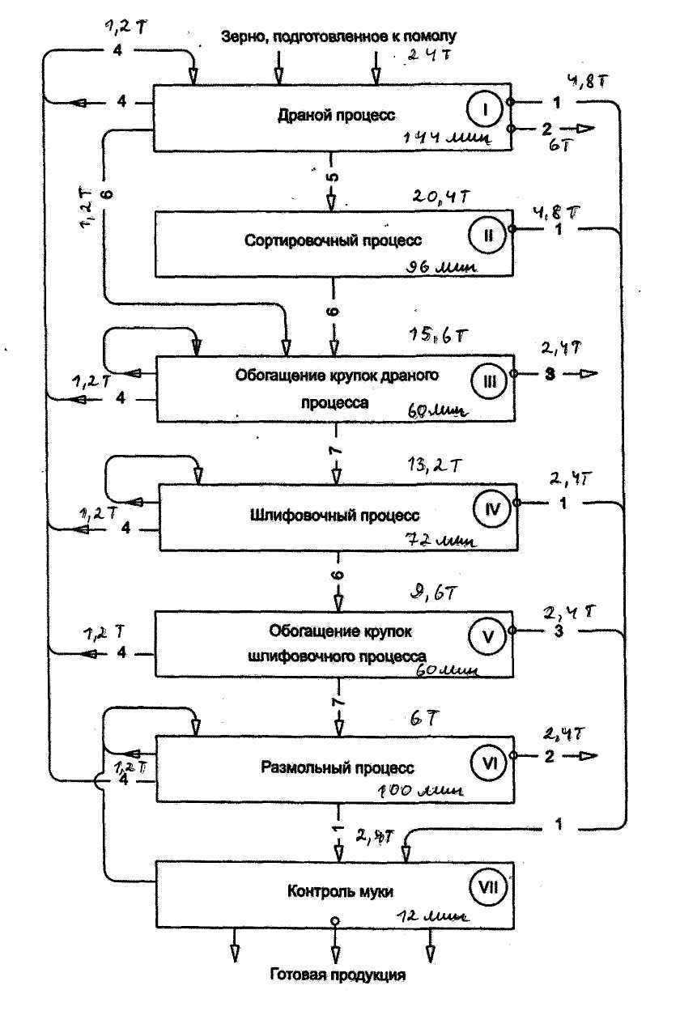

Рисунок 1. Технологическая схема производственного процесса
1- мука, 2- отруби, 3- макаронная крупка и полукрупка, 4- остатки, 5- смесь крупок, дунстов, муки, 6- крупки на обогащение, 7- обогащенные крупки.

Принцип работы мельницы «Compact-2002».
1. Зерноподготовительное отделение.
Описание принципа работы соответствует максимально развитой технологической схеме переработки зерна пшеницы.
1) из места хранения, зерно норией (1) подаётся в вибросепаратор (2), который очищает зерно от зерновой примеси и посторонних включений (крупные камни, шлаки, солома, стебли и пр.)
2) в воздушном сепараторе (3) зерно очищается в воздушном потоке от легковесных и пылевых частиц.
3) в камнеотборнике (4) выделяются мелкие минеральные примеси, он имеет собственную аспирационную сеть, состоящую из вентилятора, циклона со шлюзовым затвором.
4) далее зерно норией (5) подается в триерный блок, состоящий из двух независимых триеров (6) - куколеотборника и овсюгоотборника, в них выбираются короткие и длинные зерновые примеси.
5) норией (7) зерно подается в обоечную машину (8) с металлопробивной сеткой («жесткой»), где происходит интенсивное шелушение зерна от плодовых оболочек.
6) воздушный сепаратор (9), установленный после обоечной машины, выполняет те же функции (указанны в п.п.2).
7) далее зерно подвергается гидрообработке в горизонтальной шнековой моечной машине (10) с вертикальной центрифугой для отжима и дополнительного шелушения. Здесь зерно очищается практически от всех примесей, а для придания определенных технологических свойств увлажняется. В случае недостатка воды для данного процесса, применяется машина интенсивного увлажнения (11), здесь подается меньшее количество воды для обеспечения параметров увлажнения зерна. Контроль количества воды может осуществляться вручную – ротаметром или специальным устройством автоматического увлажнения.
8) гидрообработанное зерно через норию (12) и верхний загрузочный шнек (13) попадает в силоса отволаживания (14), где находится от 4 до 16 часов. Выпуск зерна осуществляется через выпускные воронки открыванием шиберов с ручным винтовым приводом. Стоящий под выпускными воронками шнек транспортирует зерно в норию (15), через которую зерно поступает в обоечную машину (16) и далее в воздушный сепаратор (17). В этих агрегатах осуществляется последний этап очистки зерна - от оболочек и пылевидных частиц.
9) очищенное зерно дополнительно увлажняется в шнеке интенсивного увлажнения (18), проходит через порционный дозатор (19) для контроля количества зерна поступающего в размольное отделение. В зерноподготовительном отделении для обеспылевания оборудования имеются две аспирационные сети. В первую входит вентилятор низкого давления и фильтр-циклон «Super-Sonic» со шлюзовым затвором, аспирируемое оборудование - воздушные сепараторы (3, 9, 17), триера (6), обоечная машина (8). Вторая сеть состоит из вентилятора, циклона со шлюзовым затвором и обслуживает обоечную машину (16), воздушный сепаратор (17). Все отходы, полученные при очистке зерна, собираются в мешкотару.
2. Размольное отделение.
1) отволоженное и очищенное зерно поступает в вальцевый станок (22). В вальцевых станках происходит последовательное измельчение зернопродуктов. Для увеличения извлечения муки из зернопродукта, под вальцевыми станками установлены энтолейторы (23).
2) сортировка зернопродуктов по роду и качеству, выделение муки происходит в рассеве (24), для обогащения зернопродуктов (крупок, дунстов) установлена ситовеечная машина (25).
3) сбор муки из-под рассева и формирование сортов осуществляется шнеком муки (26).
4) технологический процесс обработки продукта завершается выделением отрубей в вымольных машинах (27).
5) полученная конечная продукция - мука и отруби, транспортируется на ручной узел выбоя (28) или в места бестарного хранения.
6) транспортировка зернопродуктов по агрегатам размольного отделения осуществляется системой всасывающего пневмотранспорта. В состав системы входят: вентилятор высокого давления, циклоны, шлюзовые затворы, фильтр «Super-Sonic» со шлюзовым затвором.
7) ситовеечная машина аспирируется вентилятором с «J» - фильтром. В указанных фильтрах происходит очистка использованного воздуха от легковесных примесей и их возврат на переработку, для работы фильтра «Super-Sonic» необходима отдельная воздуходувочная машина (29).
В том случае, если готовую продукцию необходимо транспортировать за пределы размольного отделения, может устанавливаться система нагнетающего пневмотранспорта. В состав системы входят: шлюзовые питатели (по одному на каждый вид продукции) и воздуходувочные машины (их количество определяется принятым техническим решением в конкретном случае).

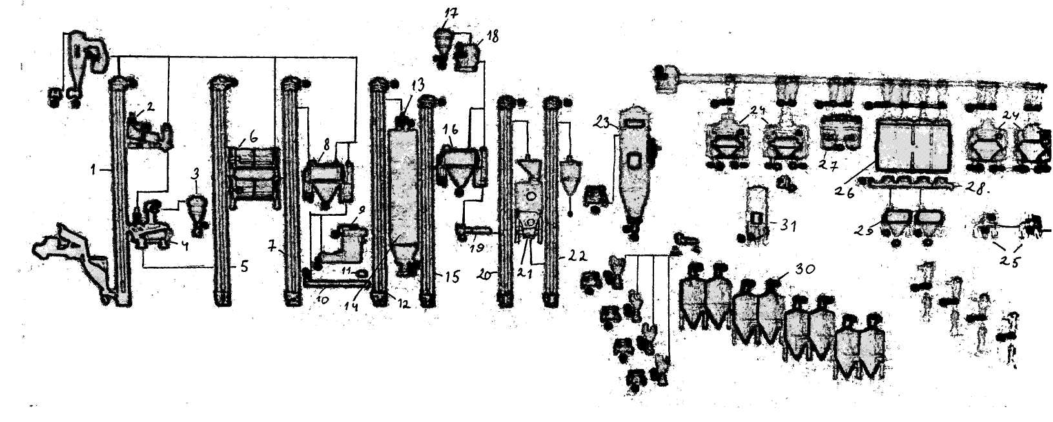

Рисунок 2. Технологическая схема производства пшеничной муки.
1-5-7-12-15-20-22-нория, 2 – вибросепаратор, 3-9-17 - воздушный сепаратор, 4 – камнеотборник, 6 – триер, 8-16 - обоечная машина, 10 - моечная машина, 11 - машина интенсивного увлажнения, 13 - верхний загрузочный шнек зерна, 14 - силоса отволаживания, 18 - шнек дополнительного увлажнения, 19 - порционный весовой дозатор,21 - бункер отволаживания перед I— дранной системой, 23 - воздуходувочная машина, 24 - вальцевый станок, 25 – энтолейтор, 26 - секция рассева, 27 - ситовеечная машина, 28 - шнек сбора муки, 29 - вымольная машина, 30 - узел ручного выбоя, 31 - воздуходувочная машина.
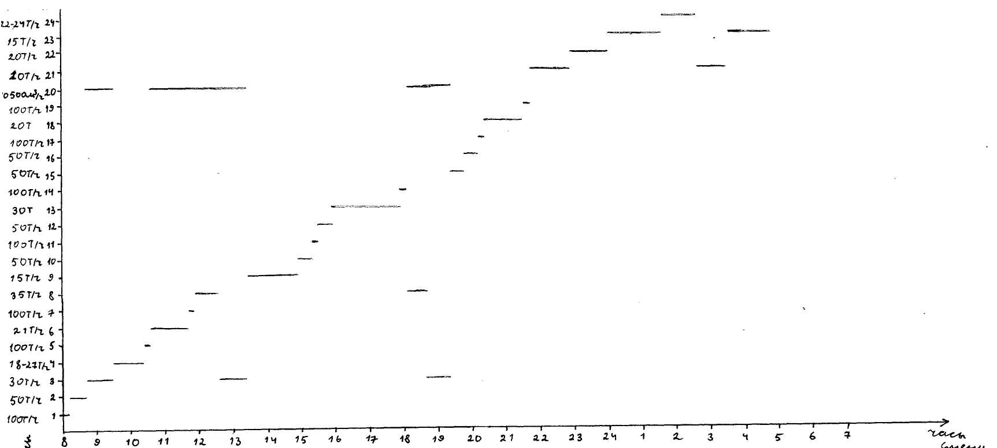

Рисунок 3. График организации технологических процессов.
1– подача зерна норией на вибросепаратор; 2 – очистка зерна от крупных примесей; 3– очистка зерна от легких примесей; 4 – очистка зерна от минеральных примесей; 5 – подача зерна норией на триер; 6 – очистка зерна от коротких и длинных зерновых примесей; 7 – подача зерна норией на обоечную машину; 8 – шелушение зерна; 9 – гидрообработка зерна; 10 – интенсивное увлажнение; 11 – подача зерна норией в верхний загрузочный шнек силоса отволаживания; 12 – загрузка зерна в силос отволаживания; 13 – отволаживание; 14 – подача зерна норией на обоечную машину после отволаживания; 15 – дополнительное увлажнение; 16 – контроль качества зернопродуктов; 17 – подача зерна норией в бункер отволаживания; 18 – отволаживание перед I драной системой; 19 – подача зерна норией на размольное отделение; 20 – аспирация оборудования зарноподготовительного отделения; 21 – измельчение зернопродуктов; 22 – дополнительное измельчение; 23 – сортировка зернопродуктов; 24 – обогащение зернопродуктов; 25 – сбор муки из рассева 26 – выделение отрубей; 27 – трансповтировка в места хранения; 28 – аспирация оборудования размольного отделения.

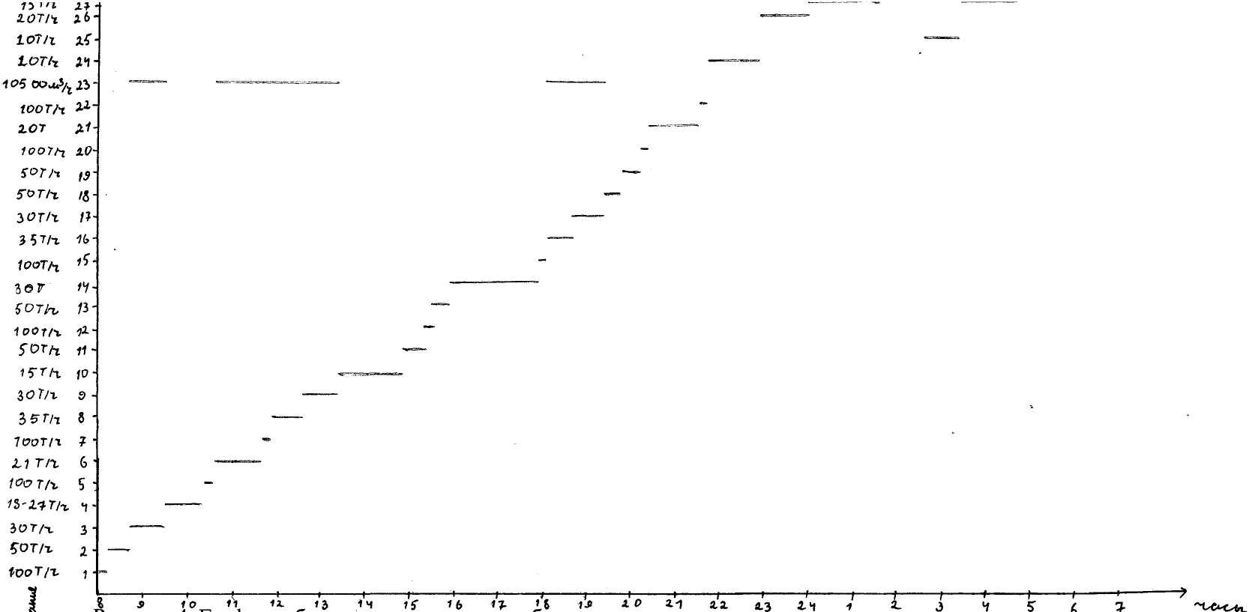

Рисунок 4. График работы технологического оборудования.

1-5-7-12-15-20-22-нория, 2 – вибросепаратор, 3-9-17 - воздушный сепаратор, 4 – камнеотборник, 6 – триер, 8-16 - обоечная машина, 10 - моечная машина, 11 - машина интенсивного увлажнения, 13 - верхний загрузочный шнек зерна, 14 - силоса отволаживания, 18 - шнек дополнительного увлажнения, 19 - порционный весовой дозатор,21 - бункер отволаживания перед I— дранной системой, 23 - воздуходувочная машина, 24 - вальцевый станок драной системы, 25 – вальцевый станок размольной системы, 26 – энтолейтор, 27 - секция рассева, 28 - ситовеечная машина, 29 - шнек сбора муки, 30 - вымольная машина, 31 - узел ручного выбоя, 32 - воздуходувочная машина.
3. Технология и оборудование производственного процесса.

Мельница «Compact-2002» предназначена для переработки зерна пшеницы в хлебопекарную сортовую муку. Конструкция мельницы обладает гибкостью технического и технологического построения применительно к условиям потребителя. Агрегаты и машины, входящие в состав мельницы, могут применяться и на крупных мелькомбинатах.
Конструктивно мельница выполнена отдельными модулями с установленными основными машинами. Модули могут располагаться в производственном помещении в нескольких вариантах, для наилучшей организации процесса. Технологические модули разделены на размольное и зерноподготовительное отделения.
Размольное отделение имеет следующее оборудование:
- для помола зерна, сортировки зернопродуктов, выделения готовой продукции с последующей транспортировкой ее до места затаривания и хранения. Перемещение продуктов помола осуществляется системой всасывающего пневмотранспорта, а готовой продукции системой нагнетающего пневмотранспорта.
Для помола используются двухпарные вальцевые станки. В зависимости от назначения вальцы могут быть рифлеными и гладкими. Для приведения в действие механизмов вальцевого станка имеются пневматические сервоприводы, работающие на сжатом воздухе от компрессора.
В случае подачи готовой продукции в мешкотару в комплект мельниц входят электронные весы и мешкозашивочная машина.
Зерноподготовительное отделение имеет следующее оборудование:
- для очистки зерна от примесей, обработки поверхности зерна и его увлажнения. Увлажнение зерна производится в моечной машине или в машине интенсивного увлажнения; конкретный выбор способа зависит от возможностей потребителя по водоснабжению производства.
Обработанное и увлажненное зерно доводится до помольной кондиции (отволаживается) в силосах (бункерах), время отволаживания зерна составляет от 4-х часов и более. Перемещение зерна по агрегатам осуществляется механическим транспортом. Выделяющиеся легкие примеси улавливаются системой аспирации, тяжелые примеси и зернооходы поступают самотеком в мешкотару.
Управление всем технологическим процессом подготовки и помола зерна производится с дистанционного пульта управления. Пульт оснащен элементами автоматики и имеет мнемоническую схему отделений мельницы со световой индикацией работы машин и агрегатов, при возникновении нештатной ситуации имеется светозвуковая сигнализация.
1. Технические и эксплуатационные характеристики.
1.1. Наименование изделия: модульная мельница.
1.2. Тип: «Compact-1002»
1.3. Производительность: 1000 кг/час зерна
1.4. Выход готовой продукции:
- мука высшего сорта - 50 - 60%
- мука первого сорта - 15 - 25%
- мука второго сорта - 3 - 5%
- отруби - 25%
1.5. Установленная электрическая мощность:200 ± 290 кВт 1.6. Расходы воды:
а) с моечной машиной: до 750 л/ч
б) с машиной интенсивного увлажнения: до 200 л/ч
1.7. Площадь, занимаемая оборудованием
а) размольного отделения: 67 м²
б) зерноподготовительного отделения: 14-20 м
в) силоса отволаживания: 12 - 6 м²
1.8. Высота оборудования: не более 7,5 м.
2. Перечень основного технологического оборудования.
Таблица 4. Комплектация мельницы «Compact-1002» для переработки пшеницы.
Наименование | Кол-во штук
а) зерноподготовительное отделение  - вибросепаратор  - триерный блок  - обоечная машина  - пневмосепаратор  - камнеотборник  - моечная машина  - вентилятор аспирации  - циклон со шлюзовым затвором  - нория  - шнек загрузки зерна  - силоса отволаживания со шнеком выгрузки зерна  - шнек дополнительного увлажнения | 1 шт.  1 шт.  2 шт.  3 шт.  1 шт.  1 шт.  3 шт.  3 шт.  6 шт.  1 шт.  1 комплект.  1 шт.
б) размольное отделение  - вальцевый станок  - рассев  - шнек сбора муки  -энтолейтор  - вымольная машина  - фильтр «Super-Sonic»  - «J»- фильтр  - воздуходувочная машина  - вентилятор высокого давления  - вентилятор аспирации ситовеечной машины  - ситовеечная машина  - циклон со шлюзовым затвором | 4 шт.  1 шт.  1 шт.  2 шт.  2 шт.  1 шт.  1 шт.  1 шт.  1 шт.  1 шт.  1 шт.  16 шт.

3. Требования к эксплуатации мельниц.
3.1. Мельницы должны эксплуатироваться в помещении категории Б, зоной В-Па, степень огнестойкости II или Ша.
3.2. Зерно, предназначенное для переработки: пшеница мягких сортов не ниже III класса по ГОСТ 9353-85 влажностью до 13,5%.
3.3. Освещённость производственных помещений необходимо обеспечить в соответствии с требованиями СНиП 23-05-95.
3.4. Производственное помещение должно быть оборудовано приточной вентиляцией.
3.5. Напряжение электросети должно быть в пределах 37÷410 В, сопротивление контура заземления не более 0,1 Ом.
3.6. Температура, относительная влажность в производственном помещении в холодный и переходный период должны соответствовать нормам, указанным в ГОСТ 12.1.005-76.
3.7. При организации технологического процесса необходимо обеспечить требования санитарных правил и гигиенических требований к производственному оборудованию.

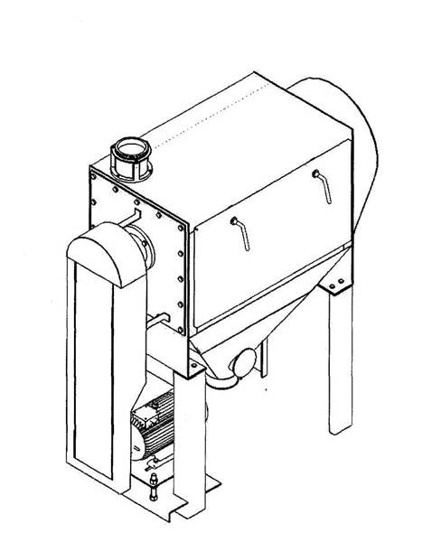
Рисунок 4. Вымольная машина.
Вымольная машина используется для отделения частиц муки от отрубей.

Таблица 5. Тахнические характеристики вымольной машины
Технические характеристики | Значение
Производительность, т/ч | 16
Мощность эл. двигателя, кВт | 5,5
Расход воздуха на аспирацию, м³/ч | 430
Частота вращения ротора, об./мин. | 1000 - 1100
Габаритные размеры, мм | 1600х820х1720
Масса, кг | 600
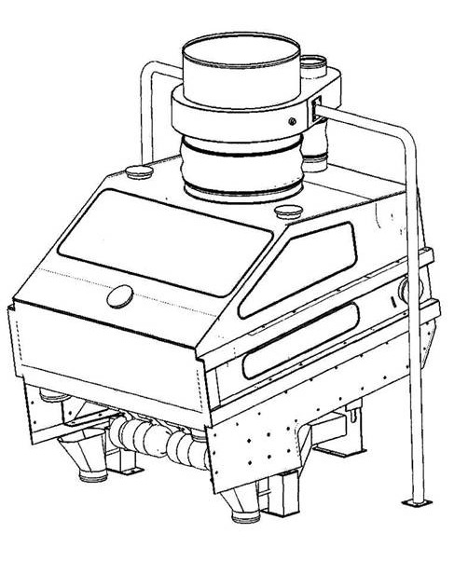
Рисунок 5. Камнеотборник.
Камнеотборочная машина (камнеотборник) используется для отделения мелких камней от зерна пшеницы, ржи в агрегатах сухой очистки на мукомольных заводах.

Таблица 6. технические характеристики камнеотборника
Технические характеристики | значения
Техническая производительность, т/ч | 18 - 27
Установленная мощность на приводе (без вентилятора), кВт | 0,3
Рабочая поверхность деки, м. кв. | 1
Угол наклона деки, град. | 5 - 10
Расход воздуха, м. куб., не более | 4800
Разряжение в рабочей камере для ненагруженной машины, мм вод. ст. | 75
Число оборотов вала вибратора, об./мин. | 930
Обслуживающий персонал, чел. | Механик линий
Масса, кг, не более | 275
Габаритные размеры, мм: длина - 1750, ширина - 1420, высота - 1530.

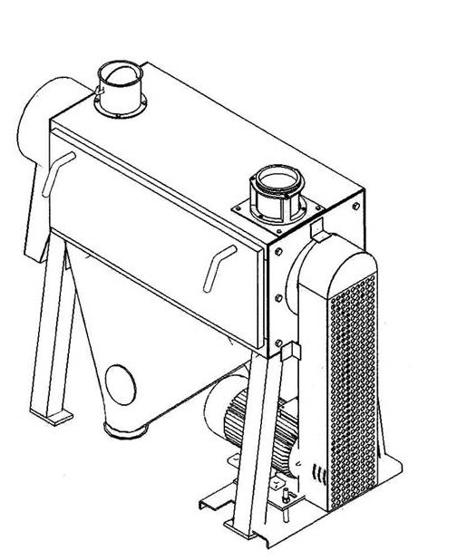
Рисунок 6. Обоечная машина.
Обоечные машины сухого шелушения используются для снятия полированного слоя зерен пшеницы.

Таблица 7. Технические характеристики обоечной машины
Технические характеристики | Значение
Производительность техническая, т/ч, не менее | 35
Диаметр цилиндра, мм | 300
Длина цилиндра, мм | 637
Частота вращения ротора, об./мин. | 1000
Номинальная установленная мощность эл. двигателя, кВт | 7,5
Показатели технической эффективности работы машины при очистке зерна пшеницы (при однократном пропуске):
увеличение содержания битых зерен, %, не более | 1
содержание основного зерна в отходах, %, не более | 1
Расход воздуха, м³/час | 430
Габаритные размеры, мм, не более:
длина | 1400
ширина | 750
высота | 1600
Масса, кг, не более | 400
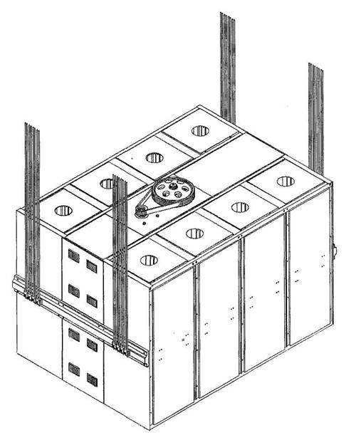
Рисунок 7. Рассев.
Данный рассев выполняет просеивание крупы с высоким показателем производительности. Внутри установки формируются поверхности с ограниченными пределами для безупречного просеивания крупы. Благодаря современному дизайну конструкции и применяемой технологии данный рассев обладает самой высокой степенью надежности и длительным сроком службы. Рассев устанавливается на зерновой фабрике между зерноочистительным отделением с внутриходовым пневмотранспортом и размольным отделением.

Таблица 8. Технические характеристики рассева
Технические характеристики | Значение
Производительность, т/ч | 15
Просеивающая поверхность, м. кв. | 21,2
Установленная мощность, кВт | 1,1
Габаритные размеры одного кузова, мм: | 1700х990х755
Габаритные размеры, мм:  длина ,  ширина ,  высота | 2830  1840  2380.

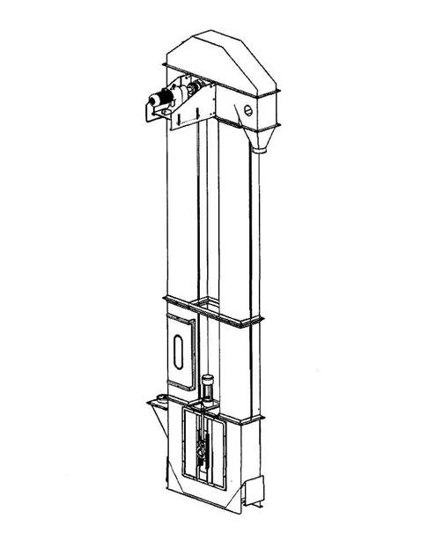
Рисунок 8. Нория.
Элеваторы (нории) используются для вертикальной транспортировки зерна. Они широко используются в различных областях, связанных с переработкой зерна.

Таблица 9. Технические характеристики нории
Характеристика | значения
производительность, т/ч | 100
высота секции | 2 м. и 1 м.
в комплект входит: | устройство контроля нории (с датчиками сбега ленты, подпора и контроля скорости)
в комплект входит: | Ковши из полимерного материала
в комплект входит: | тормозное устройство обратного хода ленты
в комплект входит: | взрыворязрядитель

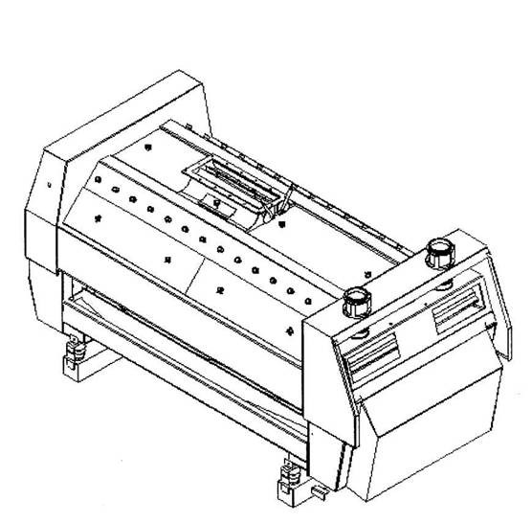
Рисунок 9. Ситовеечная машина.
Ситовеечные машины используются для сортирования манной крупы и отделения крупы от отрубей путем удерживания отрубей поверх трубы с помощью воздуха. Данные машины также используются на мукомольных заводах, выпускающих продукцию высокого качества.

Таблица 10. технические характеристики ситовеечной машины
Характеристика | значение
Производительность, т/ч | 22-24
Мощность электродвигателя, кВт | -
Габаритные размеры, мм | 2750х1290х1400
Масса, кг | 970
Число ситовых рамок, шт. | 24
Размеры ситовой рамки, мм | 502х492
Число ярусов ситовых рамок, шт. | 3
Частота колебаний ситового корпуса, колеб./мин | 570-588
Амплитуда колебаний ситового корпуса, мм | 9-11
Расход воздуха на аспирацию, м³ч, не более | 4860

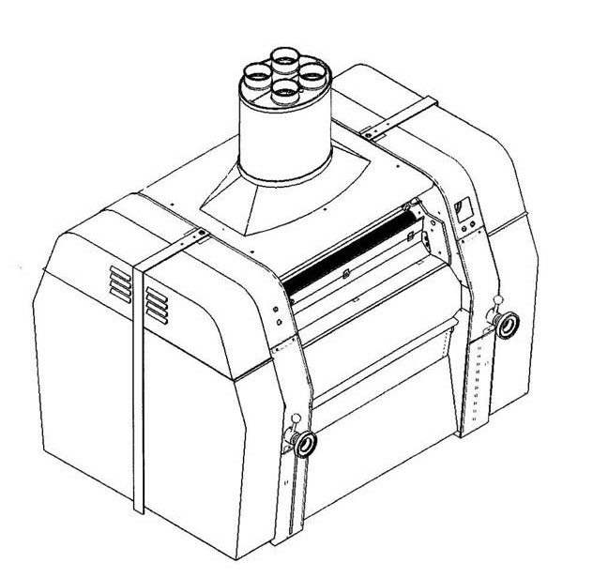
Рисунок 10. Вальцевый станок с пневмосервоприводом.
Вальцевые станки используются для дробления и перемалывания зерна на мукомольных заводах. Данное устройство играет важную роль в производстве муки и манной крупы.
Вальцевые станки могут молоть пшеницу, ячмень, рожь, овес и кукурузу.
Вальцевые станки устанавливаются в размольном отделении, которое находится, как правило, на первом этаже мукомольного завода.

Таблица 11. Технические характеристики валцевого станка
Технические характеристики | значения
Производительность станка I драной системы, т/ч | 8-10
Длина вальца, мм | 1000
Диаметр вальцов, мм | 250
Окружная скорость (число оборотов) быстровращающегося валика, м/с (об./мин) | 7,0 - 7,7 (420 - 460)
Срок службы, лет, не менеее | 10
Габаритные размеры, мм:
длина | 1960
ширина | 1530
высота | 2250
Масса (без привода, капотов и электроаппаратуры), кг | 4500

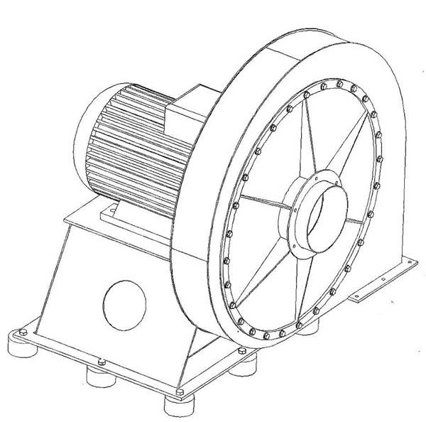

Рисунок 11. Вентилятор высокого давления.
Пневматический вентилятор (вентилятор высокого давления) предназначен для движения продукта по пневмотранспортной сети к установкам на мукомольных заводах за счет создания высокомощного всасывания воздуха.
Пневматический вентилятор обычно устанавливается на верхнем этаже мукомольного завода.

Таблица 12. Технические характеристики вентилятора
Технические характеристики | ВПЗР 10,5 / 1700
Производительность, м³/ч | 10500
Мощность, кВт/ч | 75
Габаритные размеры, мм:
длина | 1364
ширина | 1097
высота | 1390
Масса, кг | 732

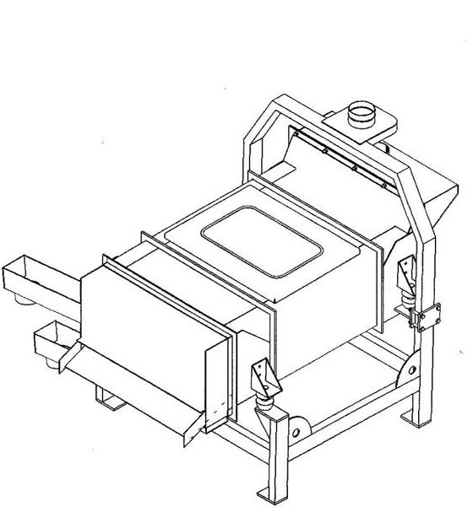

Рисунок 12. Вибросепаратор.
Вибросепаратор используется для отделения мусора, соломы, колосков и мелкихчастей частиц от пшеницы и других видов зерна. Данный вибросепаратор является многофункциональной очистительной установкой с регулируемым корпусом и вибрирующим наклонным ситом.

Таблица 13. Технические характеристики вибросепаратора
Производительность предварительная / окончательная очистка, т/час | Мощность, кВт | Габариты, мм |  |  | Масса, кг
 | Мощность, кВт | длина | ширина | высота | Масса, кг
50 / 12 | 2 х 0,4 | 2245 | 1200 | 1700 | 570

Моечная машина
Предназначена для мокрой очистки зерна от минеральных органических примесей: пыли, земли, головки - и применяется на мельницах при подготовке зерна к помолу в составе комплектного оборудования.
Машина моечная состоит из двух основных частей: ванный моечной и колонки отжимной. В ванне моечной происходит влажная очистка зерна и осуществляется передача зерна в колонку отжимную. В колонке отжимной влажное зерно, прижатое к сетчатой обечайке, лопатками барабана подается вверх, осушается, частично шелушится и очищается от органических примесей.

Таблица 14. Технические характеристики моечной машины
Технические характеристики | Значение
Производительность техническая, т/ч, не менее | 15
Установленная мощность, кВт/ч, не более | 12,5
Удельное потребление воды, л/т, не более | 700
Степень увлажнения зерна, % | 2,2…2,5
Эффективность отбора минеральных примесей, % | 70,8…75
Эффективность удаления легких органических примесей, % | 75…100
Расход воздуха на аспирацию, м³/ч, не более | 600
Габаритные размеры, мм
длина | 3700
ширина | 1860
высота | 2550
Удельное потребление электроэнергии, кВт/ч, не более | 1,25

Триер.
Блок триерный предназначен для выделения примесей, отличающихся от зерен основной культуры длиной. Примесь делится на короткую (куколь, гречишка, дробленое зерно) и длинную (овсюг, солома). Блок триерный выделяет как короткую, так и длинную примесь.

Таблица 15. Технические характеристики триера.
Технические характеристики | значения
Производительность техническая по пшенице со средней натурой 750-780 г/л, влажностью 12-15 %, т/ч, не менее | 21
Номинальная мощность, кВт, не более, | 3
в т. ч. мотор-редуктора куколеотборника | 1,5
мотор-редуктора овсюгоотборника | 1,5
Эффективность очистки зерна пшеницы, %, не менее | 70
Расход воздуха на аспирацию, м³/мин., не более | 38
Диаметр триерного цилиндра, мм | 700
Длина триерного цилиндра, мм | 3040
Частота вращения цилиндра, об./мин., не более | 38
Габаритные размеры, мм, не более | 3825х980х2565
Число сегментов, шт. | 4
Масса, кг, не более | 1500

Энтолейтор.
Предназначен для дополнительного измельчения крупок и дунстов после вальцовых станков размольных систем и способствует увеличению общего выхода муки. Применяется в размольном отделении мельзавода.

Таблица 16. Технические характеристики энтолейтора.
Технические характеристики | Значение
Производительность, т/ч, в пределах | 7 - 12
Эффективность измельчения промежуточных продуктов размола после вальцовых станков, %, не менее | 15
Частота вращения ротора, об./мин. | 3000
Габаритные размеры, мм | 677х700х610
Род тока питающей сети | переменный
Напряжение, В | 380
Частота, Гц | 50
Масса, кг, не более | 172
Установленная мощность, кВт | 4

Пневмосепаратор.

Пневмосепаратор с замкнутым циклом воздуха и диаметральным вентилятором предназначен для разделения продуктов шелушения крупяных культур (отбора лузги и мучки, контроля лузги, контроля готовой продукции) и для очистки пшеницы от аэродинамически легких примесей.

Таблица 17. Технические характеристики пневмосепаратора.
Технические характеристики | значения
Производительность, т/ч | 30
Мощность, кВт/ч | 1,5
Габаритные размеры, мм:
длина | 1557
ширина | 1198
высота | 1840
Масса, кг | 250

4. Теплоснабжение и вентиляция производственных помещений.

4.1. Теплоснабжение
Источником теплоснабжения является котельная на территории предприятия.
Точка подключения – от точки на существующей теплосети.
Температура в системе теплоснабжения – вода с температурой 95˚С, Тобр = 70˚С
Система теплоснабжения – 2-х трубная.
Трубы приняты для системы теплоснабжения – стальные злектросварные по ГОСТ 10704-91 из ст. 10,20.
Категория трубопроводов – 4б.
Надземная прокладка теплосети выполнена из низких и высоких опор.
Трубы укладываются на скользящие опоры по металлическим конструкциям.
Компенсация тепловых удлинений теплопроводов осуществляется углами поворота трассы.
Выпуск воздуха и дренажных вод из трубопроводов осуществляется в верхних и нижних точках теплосети, согласно продольному профилю.
Врезка спускников и воздушников выполняется по рекомендациям серии 5.903-13 в 2.
Антикоррозийное покрытие труб при надземной прокладке выполняется краской БТ-177 за два раза по грунтовке ГФ-021.
Трубопроводы изолированы изделиями из супертонкого стеклянного волокна в рулоне по ТУ 21 – 224-87, 70 мм.
Покровный слой – стеклопластик рулонный РСТ – х.
На вводе в здание выполнена герметизация ввода теплосети, предотвращающая проникновение воды и газа в здание.
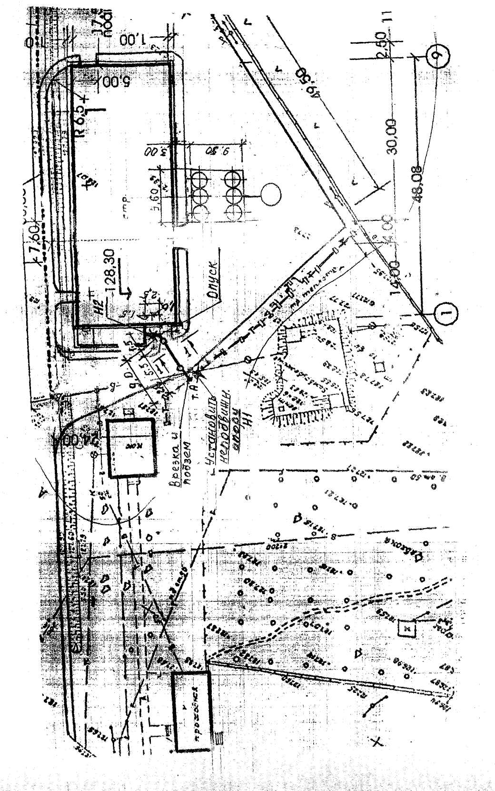
Рисунок 13. Схема системы теплоснабжения
4.2. Вентиляция
Системы вентиляции создают условия для обеспечения технологического процесса или поддержания в помещении заданных климатических условий для высокопродуктивной работы человека.
На предприятии применяется естественная система вентиляции.
Воздухообмен, происходящий под влиянием разности температур, а, следовательно, и разности плотностей внутреннего и наружного воздуха, называется естественной вентиляцией.
В одном кубическом метре воздуха может находиться различное по массе количество воздуха. Это зависит от его температуры. Чем выше температура воздуха, тем он легче и тем меньше его будет в единице объёма, в данном случае в кубическом метре.
В цехе воздух имеет более высокую температуру, чем наружный воздух, а значит, меньшую плотность. Разность плотностей внутреннего и наружного воздуха создаёт движение его в помещении (воздухообмен).
Перемещение воздуха создается за счет разности давлений воздушного столба, перепад по высоте между уровнем забора воздуха из помещения и его выбросом через дефлектор 4 м. При этом длина горизонтальных участков воздуховодов 2 м, а скорость воздуха в воздуховодах — 0,5 м./с.
Воздействие ветрового давления выражается в том, что на наветренных (обращенных к ветру) сторонах здания образуется повышенное, а на подветренных сторонах, а иногда и на кровле, — пониженное давление (разрежение).
В ограждениях здания имеются проемы, с наветренной стороны атмосферный воздух поступает в помещение, а с заветренной — выходит из него, причем скорость движения воздуха в проемах зависит от скорости ветра, обдувающего здание, и соответственно от величин возникающих разностей давлений.
Система естественной вентиляции просты и не требует сложного дорогостоящего оборудования и расхода электрической энергии. Однако зависимость эффективности этой системы от переменных факторов (температуры воздуха, направления и скорости ветра), а также небольшое располагаемое давление не позволяют решать с ее помощью все сложные и многообразные задачи в области вентиляции.

5. Водоснабжение и водоотведение.

Водоснабжение предприятия ОАО «Рязаньэлеватор» осуществляется по согласованию с комитетом по водному хозяйству Рязанской области / Рязанькомвод / на следующих условиях:
- Забор подземной воды осуществляется из подольского и каширского водоносных горизонтов при помощи артезианских скважин в количестве не более 420 м³/сут , 93,4 тыс. м³/год, из них используется на собственные нужды 145,12 м³/сут, 46,69 тыс. м³/год. В том числе на хозяйственно-питьевые нужды 93,76 м³/сут, 32,24 тыс. м³/год, на производственные нужды 51,36 м³/сут, 14,45 тыс. м³/год.
- Артезианская вода передается сторонним предприятиям в количестве не более 274,88 м³/сут, 46,71 тыс. м³/год.
- Сброс сточных вод в количестве 131,32 м³/сут, 42,84 тыс. м³/год производится в горколлектор.
1. Характеристика водозаборных сооружений.
В состав сооружений водозабора входят: две артезианские скважины, одна рабочая № 67495 на подольском водонасосном горизонте / № по ГВК 61200878 /,пробуренной в I990 году, глубиной 64 м, другой резервный № 15621 на каширско-подольском горизонте / № по ГВК 61200877 /, пробуренной в 1967 году, глубиной 110 м.
Скважины имеют шахты выполненные из железобетона. Обе скважины оборудованы насосами типа ЭЦВ 8x25x100.
- два железобетонных резервуара, сообщающихся между собой, вместимостью по 400 м³ каждый, год постройки 1936,
- водопроводно-насосная станция второго подъема оборудована двумя насосами для хозяйственно-питьевых нужд и двумя пожарными для пожарных целей,
- водопроводная башня с ёмкостью в 25 м³, поддерживает давление воды в распределительной сети от 1,4 до 1,8 атм.,
- распределительная сеть выполнена из чугунных-напорных труб Д- 150, Д-100, по устройству и расположению сети распределительная сеть является кольцевой.
На сети расположены гидранты, водонапорный резервуар, смотровые колодцы.
2.Места расположения источников загрязнения почвы /склады ядохимикатов, свалки бытового мусора и т.д. /.
На территории имелось подсобное хозяйство, в настоящее время ликвидировано / складировался навоз /. Находятся площадки для вывоза контейнеров бытового мусора муниципального пос. Элеватор.
Целевое назначение - добыча питьевых подземных вод для хозяйственно - питьевого и производственного водоснабжения предприятия и прочих нужд других водопользователей: пос. Элеватор, сад т-во "Маяк", ССМП Рязанский, склады лесного хозяйства.
3. Характеристика подземного источника.
3.1. Артезианская скважина № 67495 введена в эксплуатацию в 1990 году
3.2. Геологическое строение территории расположения источника водоснабжения.
Расположена г. Рязань северо-западная окраина, 1,5 км северо-западней ст.Дягилево.
3.3. Гидрогеологические условия: тип выбранного водоносного горизонта - подольский, глубина залегания кровли водоносного горизонта 40-47 м. Водоупорным перекрытием служат юрские глины мощностью 11 м. Водоносный горизонт напорный, статический уровень подземных вод устанавливается на глубине 20,8 м. Водоотбор подземных вод составляет 210 м³/сут.
3.4. Характеристика возможных источников загрязнения.
Источников загрязнения нет.
3.5. Дебит скважины 26,2 м³/час. Глубина бурения 64 м.
3.6. Основные элементы водозаборного сооружения:
- колонна диаметром 20"от 0 до 24 м,
- колонна диаметром 12"от 0 до 48 м,
- Фильтровая колонна диаметром 10" установлена на глубине от 46 м до 64 м, состоит: от 46 до 50 м м глухая надфильтровая часть колонны; от 50 до 62 м фильтрующая часть; от 62 до 64 отстойник. Общая длина фильтровой колонны 18 м, в т.ч. надфильтровой части 4м, рабочей части 12 м, отстойник 2 м. Фильтр дырчатый / количество отверстий на 1 п.м,- 520 шт.; диаметр отверстий - 18 мм /.
3.7. Водоизмерительная аппаратура, краны для отбора проб зонды.
Имеется водомер, периодически проверяется 1 раз в год. Установлен кран для отбора проб воды.
3.8. Защитные мероприятия против загрязнения водоносного горизонта;
- в скважине произведена межтрубная цементизация колонны обсадных труб,
- сделана герметизация устья,
- создана зона строгого режима, выполнен кап. ремонт ограждения водозабора с расширением санитарной зоны,
- соблюдается режим 2,3 пояса ЗСО.
3.9. Водоподъемное оборудование
- насос ЭЦВ 8x25x100, произведена замена, октябрь 1993год,
3.10. Водоотбор м³/сутки:
- на производственные нужды -20
- передается населению – 190
3. 11. Устройство шахты, её санитарное состояние.
Подземная шахта из железобетона, санитарное состояние хорошее. Регулярно проводится побелка и покраска
3.12. Устройство резервуаров для хранения воды / в т.ч.подземных' /. Два сообщающихся железобетонных резервуара по 400 м³ каждый /подземные /. Один высотный металлический резервуар вместимостью 25 м³ расположен на водонапорной башне.
Последняя очистка, хлорирование проводилась в ноябре 2005 года. Имеются грязевые выпуска, вентиляция, смотровые люки пломбируются регулярно.
3.13. Технологической водоподготовки и очистки воды нет.
3.14. Протяженность магистральной водопроводной сети составляет 2,5 км.
3.15. Процент изношенности составляет 80 %.
3.16. Материалы, используемые в конструкционных элементах скважин и водопроводных сетей, наличие гигиенических сертификатов на них:
- основные конструкции скважины являются металлические колонны, с межтрубной цементировкой колонн обсадных труб,
- водопроводные сети выполнены напорными чугунными трубами Д- 200,150,100,50,
- гигиенических сертификатов на материалы нет, в виду давности застройки,
3.17. Техмонтаж, герметизация не эксплуатируемых артскважин:
- имеется ликвидационная тампожированная артскважина ранее эксплуатируемая с 1936 года, а в 1969 году ликвидирована в соответствии с проектом и согласованием ГСЭН в виду с невозможностью восстановления.
- своевременность подачи информации в ЦГСЭН о возникновении аварийных ситуаций
Подается своевременно.
6. Предложения по совершенствованию инженерного обеспечения производства.

Для обеспечения экономного расхода сырья на предприятии необходимо осуществлять строжайший контроль за количественными показателями технологического процесса — затратами и потерями.
Большие затраты и потери указывают на недостатки в организации и ведении производственного процесса, устранение которых приводит к более экономному расходованию сырья.
Промышленность располагает рядом готовых решений и приемов, позволяющих более экономно расходовать сырье при производстве муки.
Внедрение бестарных установок для хранения муки и ее транспортирование позволяет не только устранить тяжелый ручной труд, ликвидировать использование мешков, но и значительно сократить потери. В этом случае экономия муки составит до 0,1 % к общему ее количеству.
Потери муки на распыл могут быть снижены установкой аспирационных устройств, в мучных складах целесообразно устанавливать пылесосы.
В последние годы большое распространение получили самовстряхивающиеся фильтры с электроприводом.
7. Список использованной литературы.

1. Годовые отчеты мукомольного цеха ОАО «Рязаньэлеватор» по финансово-хозяйственной деятельности за 2002 - 2003 года.
2. Басапов М.И. Анализ хозяйственной деятельности. - М.:Экономика, 1990 г.
3. Бутковский В.А. Мукомольное производство. М. “Колос”, 1993 .
4. Соколов А. Я. и др. Технологическое оборудование предприятий по хранению и переработки зерна. М. “Колос” , 1984.
5. Гаметский Р.Р. Оборудование зерноперерабатывающих предприятий. М. Агропромиздат, 1990, 271 с.
6. «Технология переработки продукции растениеводства»; под. Ред. Н.М. Личко, Издательство «Колос» 2000г.

